INFORME DE FISCALIZACIÓN AMBIENTAL

INSPECCIÓN AMBIENTAL

FUNDICIÓN ALTONORTE

DFZ-2016-756-II-RCA-IA

 | Nombre | Firma
Aprobado | Ricardo Ortiz Arellano
Revisado | Javiera De la Cerda König
Elaborado | Carlos Cares Medrano

TABLA DE CONTENIDOS
1. RESUMEN. 3
2. IDENTIFICACIÓN DEL PROYECTO, INSTALACIÓN, ACTIVIDAD O FUENTE FISCALIZADA 4
2.1. Antecedentes Generales 4
2.2. Ubicación y Layout 5
3. INSTRUMENTOS DE GESTIÓN AMBIENTAL QUE REGULAN LA ACTIVIDAD FISCALIZADA. 7
4. ANTECEDENTES DE LA ACTIVIDAD DE FISCALIZACIÓN. 9
4.1. Motivo de la Actividad de Fiscalización. 9
4.2. Materia Específica Objeto de la Fiscalización Ambiental. 9
4.3. Aspectos relativos a la ejecución de la Inspección Ambiental. 9
4.3.1. Primer día de inspección 9
4.3.2. Esquema de recorrido 10
4.3.3. Detalle del Recorrido de la Inspección 11
5. HECHOS CONSTATADOS. 12
5.1. Manejo de botadero de escorias. 12
5.2. Manejo de residuos sólidos industriales. 16
5.3. Sistema de conducción y del depósito de relaves. 20
5.4. Intervención/Afectación de cursos de agua. 24
6. CONCLUSIONES. 29
7. DOCUMENTACIÓN SOLICITADA Y ENTREGADA. 31
8. ANEXOS. 32

RESUMEN.
El presente documento da cuenta de los resultados de las actividades de fiscalización ambiental realizada por la Superintendencia del Medio Ambiente (SMA), junto al Servicio Nacional de Geología y Minería (SERNAGEOMIN), al proyecto “Fundición Altonorte”. La actividad de inspección fue desarrollada durante el día 06 de Abril de 2016.
El proyecto consiste en la ampliación y mejoramiento ambiental para incrementar la capacidad de fusión en un 66% y la producción de ácido sulfúrico a unos 302.119 t/a, para tratar 390.000 toneladas de concentrado al año y generar 158.685 toneladas de cobre blíster. Inicialmente la antes denominada Fundición Refimet, contempló la instalación de un establecimiento industrial para el tratamiento de minerales y productos mineros que consistiría en una fundición de cobre, con una capacidad de tratamiento de 100.000 a 120.000 toneladas de concentrados y cementos al año. Sus productos comerciales son Ánodos de Cobre, Ácido Sulfúrico, Ácido Débil, PLS y Óxido de Molibdeno (OXMO). Posteriormente, el proyecto se modificó para aumentar la capacidad de tratamiento hasta 816.000 toneladas anuales de concentrado de cobre, para alcanzar una producción anual de cobre de 290.000 toneladas y de ácido sulfúrico de unas 717.000 toneladas. El proyecto contempló el cambio del combustible principal de petróleo a gas natural, dejando el uso de petróleo Diésel N° 2 únicamente como combustible alternativo o de respaldo para todos los equipos. Esto para reducir las emisiones de material particulado y de óxidos de nitrógeno principalmente (NOx), disminución de la emisión de humos negros en la etapa de reducción dentro del proceso de refinación y disminución de las emisiones de azufre. Finalmente, dentro de otras modificaciones de la Unidad Fiscalizada se encuentran la disminución de las emisiones de SO₂ en dos fuentes, que corresponden a Planta de Secado y a Planta de Ácido N° 3. Las tecnologías implementadas complementan a las medidas consideradas inicialmente en el proyecto, después de un aumento gradual de la capacidad de procesamiento de la fundición.
Las materias relevantes objeto de la fiscalización incluyeron: manejo de botaderos de escoria, manejo de botadero de residuos sólidos industriales, sistema de conducción y del depósito de relaves e intervención/afectación de cursos de agua.
Entre los hechos constatados que representan no conformidades se encuentran: i) diferencias en el porcentaje de sólidos de los relaves depositados en el respectivo tranque, de acuerdo a lo declarado por el Titular durante la inspección ambiental y lo aprobado ambientalmente, ya que actualmente la concentración de pulpa está entre un 65 y 67%, mientras que lo autorizado es de 52 a 58%, ii) durante la inspección ambiental el Titular informó que la producción de relave es de 2.000 ton/día, mientras que lo autorizado es de 1.400 ton/día, iii) el Titular no acreditó la entrega a la, en ese entonces, COREMA II Región, el Plan de prevención de riesgos y control de contingencias del tranque de relaves, iv) finalmente se encontraron diferencias en las dimensiones de las zanjas de detección de afloramientos de agua del tranque de relaves, según lo informado por el Titular posterior a la actividad de inspección ambiental, en comparación con la exigencia asociada en la respectiva RCA, detectando así que las zanjas tienen una profundidad inferior a los 5 metros aprobados ambientalmente, y que la separación entre sí no es de 150 metros, según lo autorizado.

IDENTIFICACIÓN DEL PROYECTO, INSTALACIÓN, ACTIVIDAD O FUENTE FISCALIZADA

Antecedentes Generales
Identificación de la actividad, instalación, proyecto o fuente fiscalizada: Fundición Altonorte.

Región: Antofagasta. | Ubicación específica de la actividad, proyecto o fuente fiscalizada:  Carretera Panamericana Norte Km 1348. Sector La Negra, Antofagasta.
Provincia: Antofagasta.

Comuna: Antofagasta.
Titular de la actividad, instalación, proyecto o fuente fiscalizada:  Complejo Metalúrgico Altonorte S.A. | RUT o RUN: 88.325.800-2
Domicilio titular: Carretera Panamericana Norte Km 1348. Sector La Negra, Antofagasta. | Correo electrónico: marc.bedard@glencore.cl
 | Teléfono: (55) 2628104
Identificación del representante legal: Sr. Marc Bedard. | RUT o RUN: GF025570
Domicilio representante legal: Carretera Panamericana Norte Km 1348. Sector La Negra, Antofagasta. | Correo electrónico: marc.bedard@glencore.cl
 | Teléfono: (55) 2628104
Fase de la actividad, proyecto o fuente fiscalizada: Operación.

Ubicación y Layout
Figura 1. Mapa de ubicación local (Fuente: Elaboración propia con Software ArcMap 10.2.2.3552. Valor de la coordenada extraída del resumen de la Declaración de Impacto Ambiental “Cambio Tecnológico para la Disminución de Emisiones de SO₂”, con RCA N° 193/2012).
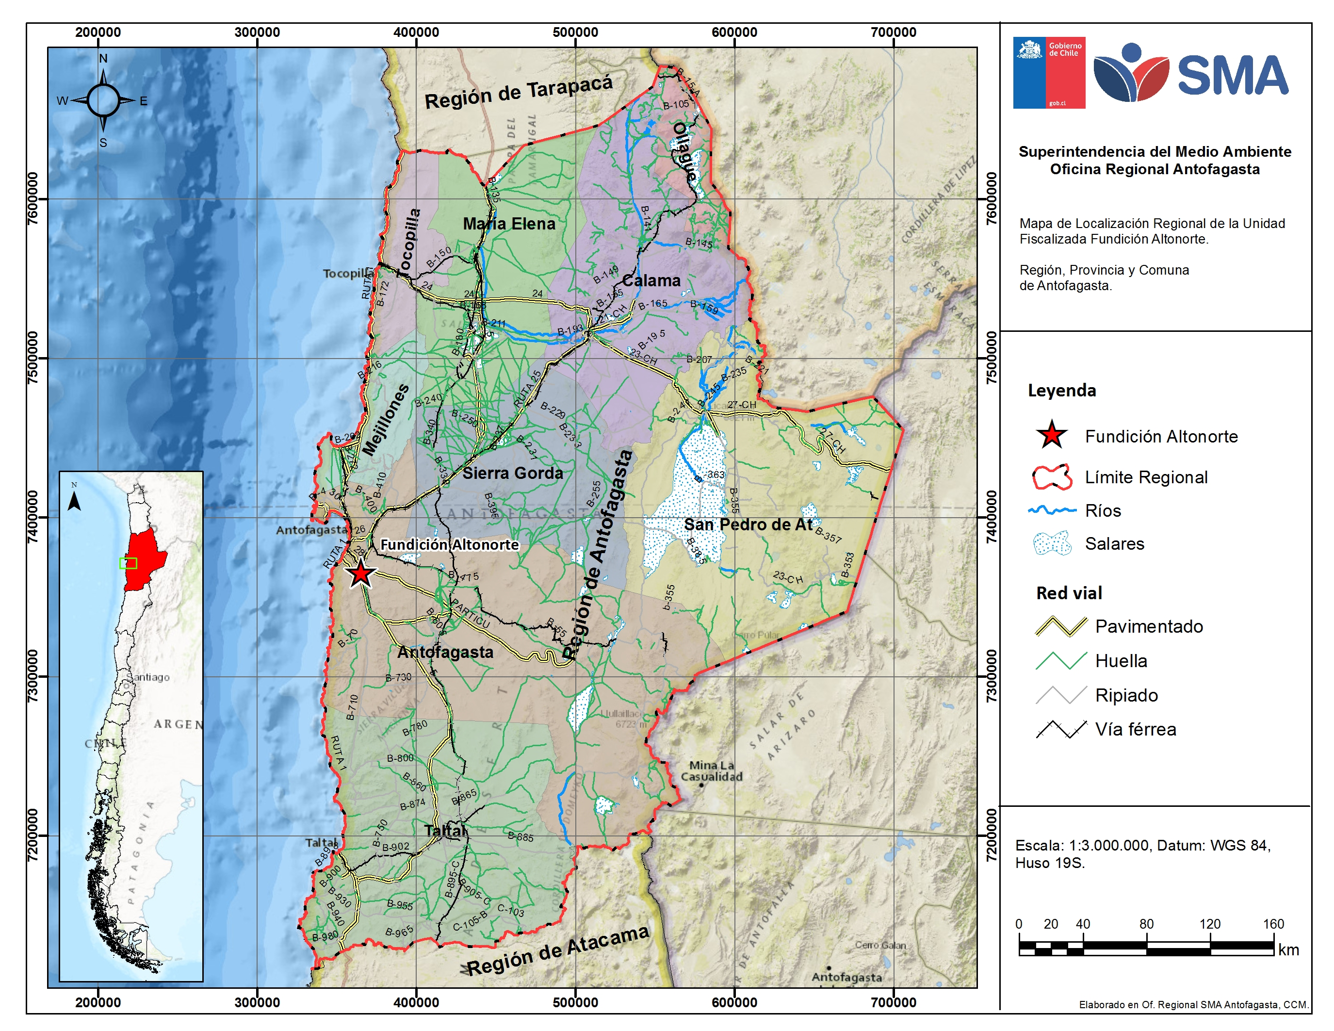
Coordenadas UTM de referencia (DATUM WGS 84 Huso 19 Sur) | Norte: 7.365.617 | Este: 365.303
Ruta de acceso: La unidad fiscalizable se localiza aproximadamente a 20 km al Sureste de la ciudad de Antofagasta, en la Quebrada de Mateo, a la altura del km 1.348 de la Carretera Panamericana Norte (Ruta 5).

Figura 2. Layout del proyecto (Fuente: numeral 1.5.3, Capítulo 1 de la Declaración de Impacto Ambiental “Mejoramiento Operacional Fundición Altonorte”, RCA N° 0212/2007).
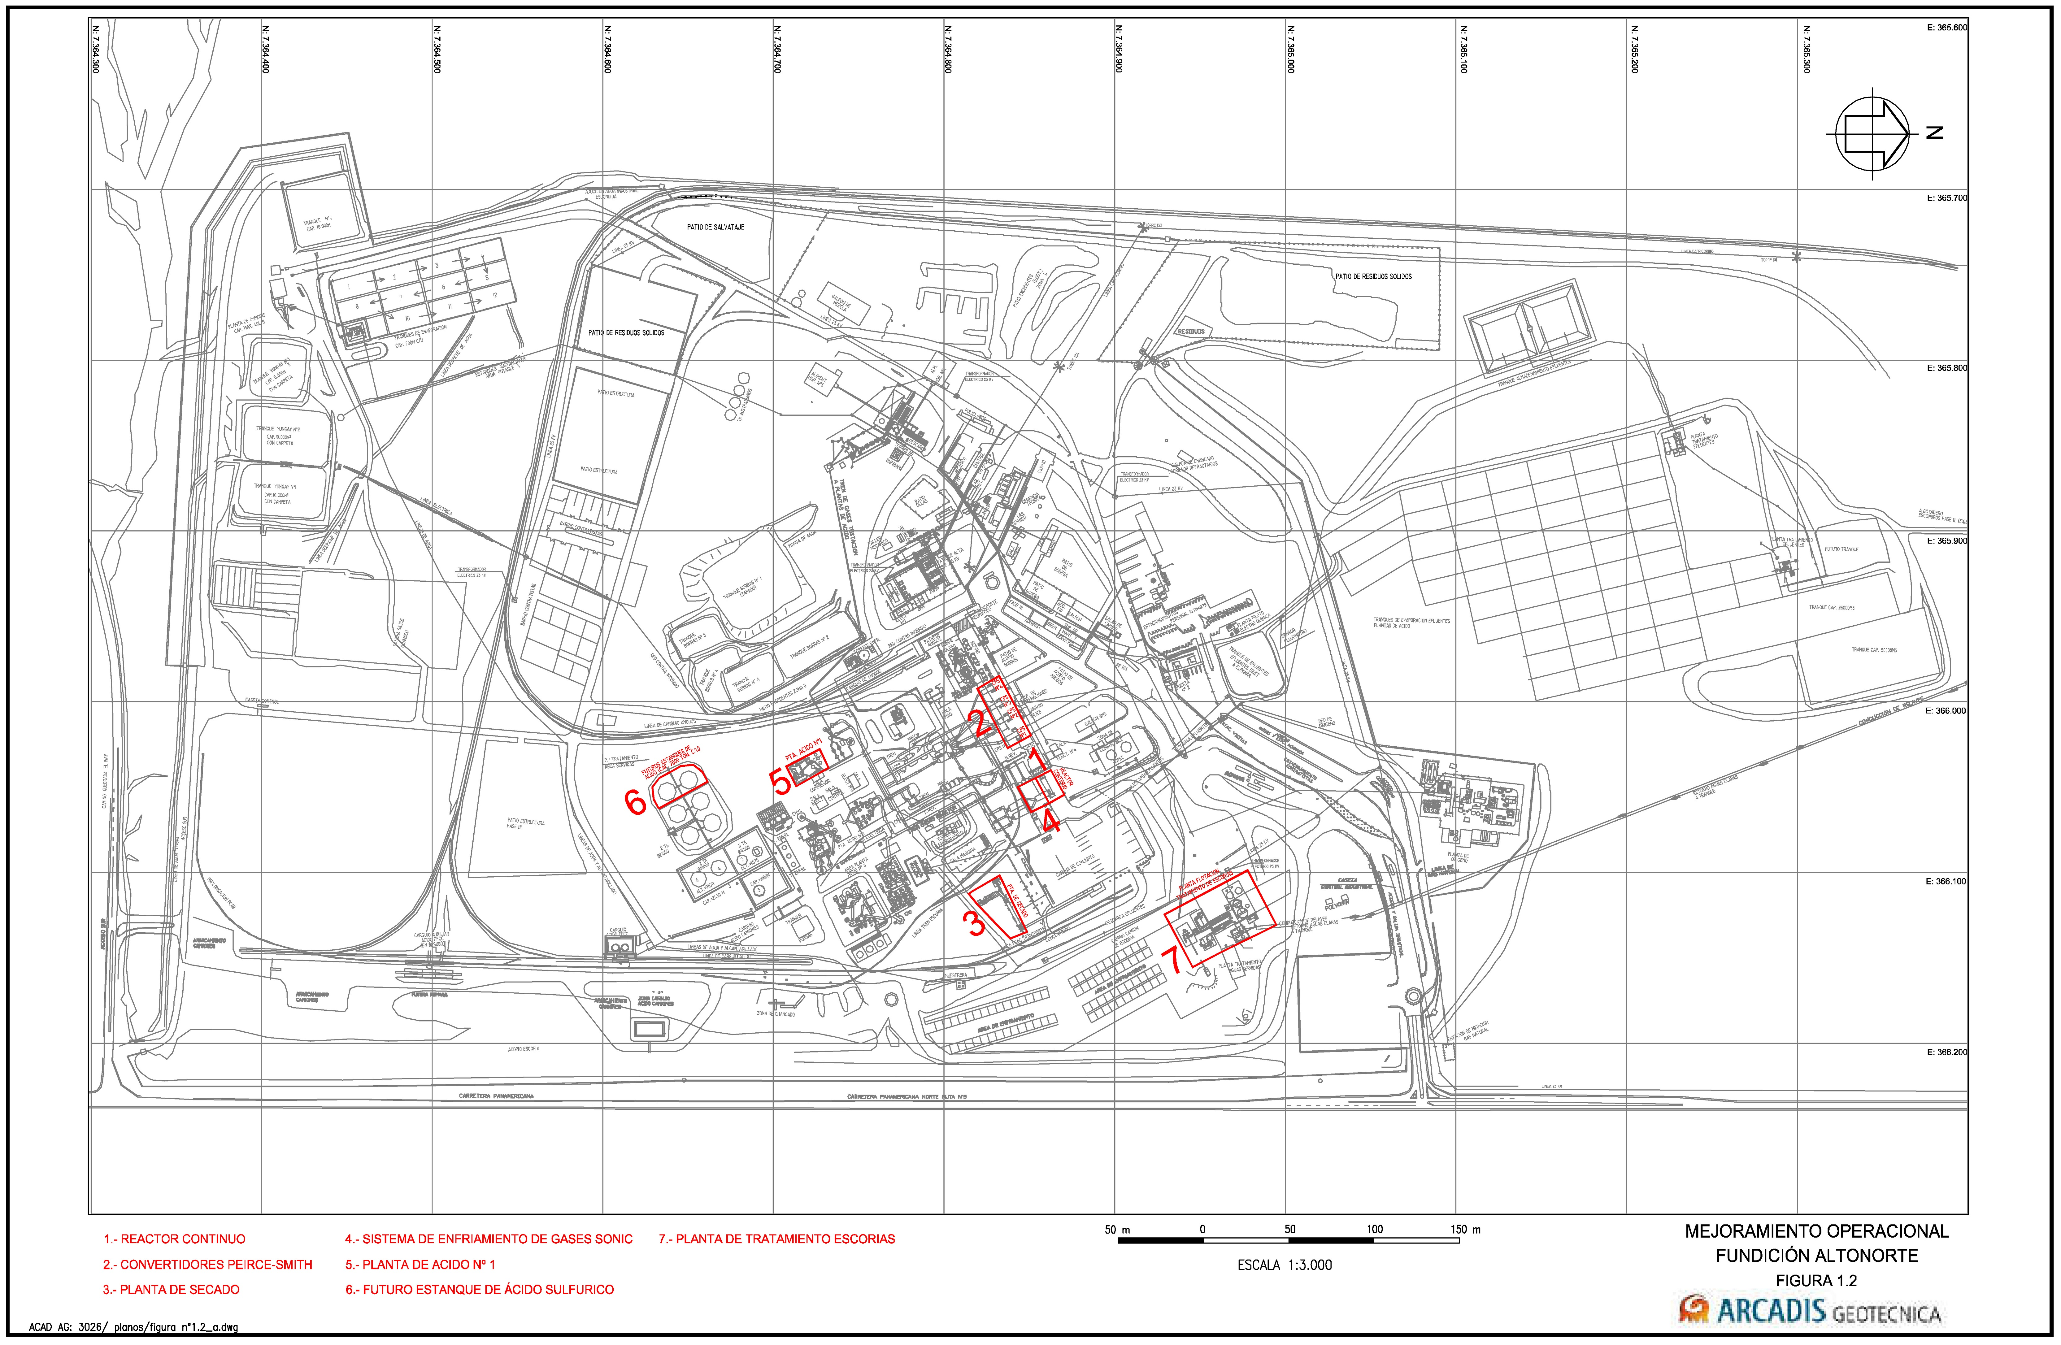

INSTRUMENTOS DE GESTIÓN AMBIENTAL QUE REGULAN LA ACTIVIDAD FISCALIZADA.
Identificación de Instrumentos de Gestión Ambiental que regulan la actividad, proyecto o fuente fiscalizada.
N° | Tipo de instrumento | N°/  Descripción | Fecha | Comisión / Institución | Nombre de la actividad, proyecto o fuente regulada | Comentarios | Instrumento fiscalizado
1 | RCA | 388 | 13-09-1995 | Comisión Regional del Medio Ambiente (COREMA), Región de Antofagasta. | Ampliación y Mejoramiento Ambiental Planta Refimet. | Sin pertinencias reportadas por el Titular a través del sistema de la SMA. | Sí
2 | RCA | 39 | 02-03-2000 | COREMA, Región de Antofagasta. | Ampliación Fase III Fundición Altonorte, Antofagasta, II Región. | Pertinencias: R.E. N° 0655/2014, SEA Antofagasta; R.E. N° 0633/2014, SEA Antofagasta; Carta D.R. N° 0121/2013, SEA Antofagasta, R.E. N° 0081/2005, COREMA Región de Antofagasta. | Sí
3 | RCA | 81 | 12-05-2000 | COREMA, Región de Antofagasta. | Conversión a Gas Natural de los Procesos de Fundición Altonorte – Antofagasta. | Sin pertinencias reportadas por el Titular a través del sistema de la SMA. | No
4 | RCA | 287 | 17-12-2001 | COREMA, Región de Antofagasta. | Transporte y Uso Temporal de Combustible Alternativo Fundición Altonorte Antofagasta. | Sin pertinencias reportadas por el Titular a través del sistema de la SMA. | No
5 | RCA | 146 | 30-07-2004 | COREMA, Región de Antofagasta. | Fundición de Materias Primas e Insumos Alternativos. | Sin pertinencias reportadas por el Titular a través del sistema de la SMA. | Sí
6 | RCA | 109 | 16-06-2004 | COREMA, Región de Antofagasta. | Comercialización De Polvos De Fundición. | Pertinencia: R.E. N° 0134/2005, COREMA Región de Antofagasta. | No
7 | RCA | 36 | 15-02-2005 | COREMA, Región de Antofagasta. | Desarme Planta De ácido Sulfúrico Nº 1. | Sin pertinencias reportadas por el Titular a través del sistema de la SMA. | No
8 | RCA | 147 | 03-06-2005 | COREMA, Región de Antofagasta. | DIA Proyecto Tostación Oxidante De Concentrados De Molibdenita. | Sin pertinencias reportadas por el Titular a través del sistema de la SMA. | Sí
9 | RCA | 212 | 10-07-2007 | COREMA, Región de Antofagasta. | Mejoramiento Operacional Fundición Altonorte. | Pertinencias: N° 230/2010; N° 111/2009; R.E. N° 132/2009, COREMA de Antofagasta. | Sí
10 | RCA | 301 | 14-09-2007 | COREMA, Región de Antofagasta. | Planta de Tratamiento de Polvos. | Sin pertinencias reportadas por el Titular a través del sistema de la SMA. | No
11 | RCA | 160 | 30-04-2008 | COREMA, Región de Antofagasta. | Lixiviación De Concentrados De Molibdeno En Altonorte. | Sin pertinencias reportadas por el Titular a través del sistema de la SMA. | No
12 | RCA | 30 | 27-01-2009 | COREMA, Región de Antofagasta. | Depósito de Yesos, Altonorte. | Sin pertinencias reportadas por el Titular a través del sistema de la SMA. | Sí
13 | RCA | 192 | 08-06-2010 | COREMA, Región de Antofagasta. | Tratamiento de Polvos Metalúrgicos de otras fundiciones. | Sin pertinencias reportadas por el Titular a través del sistema de la SMA. | No
14 | RCA | 193 | 21-08-2012 | Comisión de Evaluación Ambiental Región de Antofagasta. | Cambio Tecnológico para la Reducción de Emisiones de SO₂. | Pertinencia: R.E. N° 037-2014, SEA Antofagasta. | No
15 | RCA | 181 | 08-08-2012 | Comisión de Evaluación Ambiental Región de Antofagasta. | Disposición de Residuos Peligrosos en Relleno de Seguridad. | Sin pertinencias reportadas por el Titular a través del sistema de la SMA. | Sí
16 | RCA | 257 | 24-06-2015 | Comisión de Evaluación Ambiental Región de Antofagasta. | Estanque de Almacenamiento de Ácido Sulfúrico para Autonomía Operacional en Complejo Metalúrgico Altonorte. | Sin pertinencias reportadas por el Titular a través del sistema de la SMA. | No

ANTECEDENTES DE LA ACTIVIDAD DE FISCALIZACIÓN.

Motivo de la Actividad de Fiscalización.
Motivo:  Programada | Descripción del motivo:  Según Resolución Exenta SMA N° 1.223 de fecha 28 de diciembre de 2015, que fija el Programa y Subprogramas Sectoriales de Fiscalización Ambiental de Resoluciones de Calificación Ambiental para el año 2016.

Materia Específica Objeto de la Fiscalización Ambiental.
- Manejo de residuos sólidos industriales.
- Manejo de botadero de escorias.
- Sistema de conducción y del depósito de relaves.
- Intervención/Afectación de cursos de agua.

Aspectos relativos a la ejecución de la Inspección Ambiental.

Primer día de inspección
Fecha de realización:  06 de Abril de 2016. | Hora de inicio: 09:00 |  | Hora de finalización: 15:40
Fiscalizador encargado de la actividad:  Carlos Cares M. |  | Órgano:  SMA
Fiscalizadores participantes:  Eduardo Ávila A.  Natalia Espinoza V.  Daniel Gallegos B. |  | Órgano(s):  SMA  SERNAGEOMIN  SERNAGEOMIN
Existió oposición al ingreso: No. |  | Existió auxilio de fuerza pública: No.
Existió colaboración por parte de los fiscalizados: Sí. |  | Existió trato respetuoso y deferente: Sí.
Entrega de antecedentes solicitados: Sí. |  | Entrega de acta: Sí (Anexo 1).
Observaciones:
- A través de Carta N° GG AN 77/2016 de fecha 18 de abril de 2016 (Anexo 2), el Titular envió a la SMA los documentos solicitados en el acta de inspección ambiental.
- Mediante el Oficio Ord. MZN N° 163/2016 la SMA (Anexo 3) solicita a SERNAGEOMIN la revisión de los documentos e información solicitados en el acta de inspección ambiental.
- SERNAGEOMIN responde al requerimiento del análisis de la información solicitada en el acta de inspección ambiental vía el Oficio Ord. N° 3052 de fecha 12 de mayo de 2016 (Anexo 4).

Esquema de recorrido
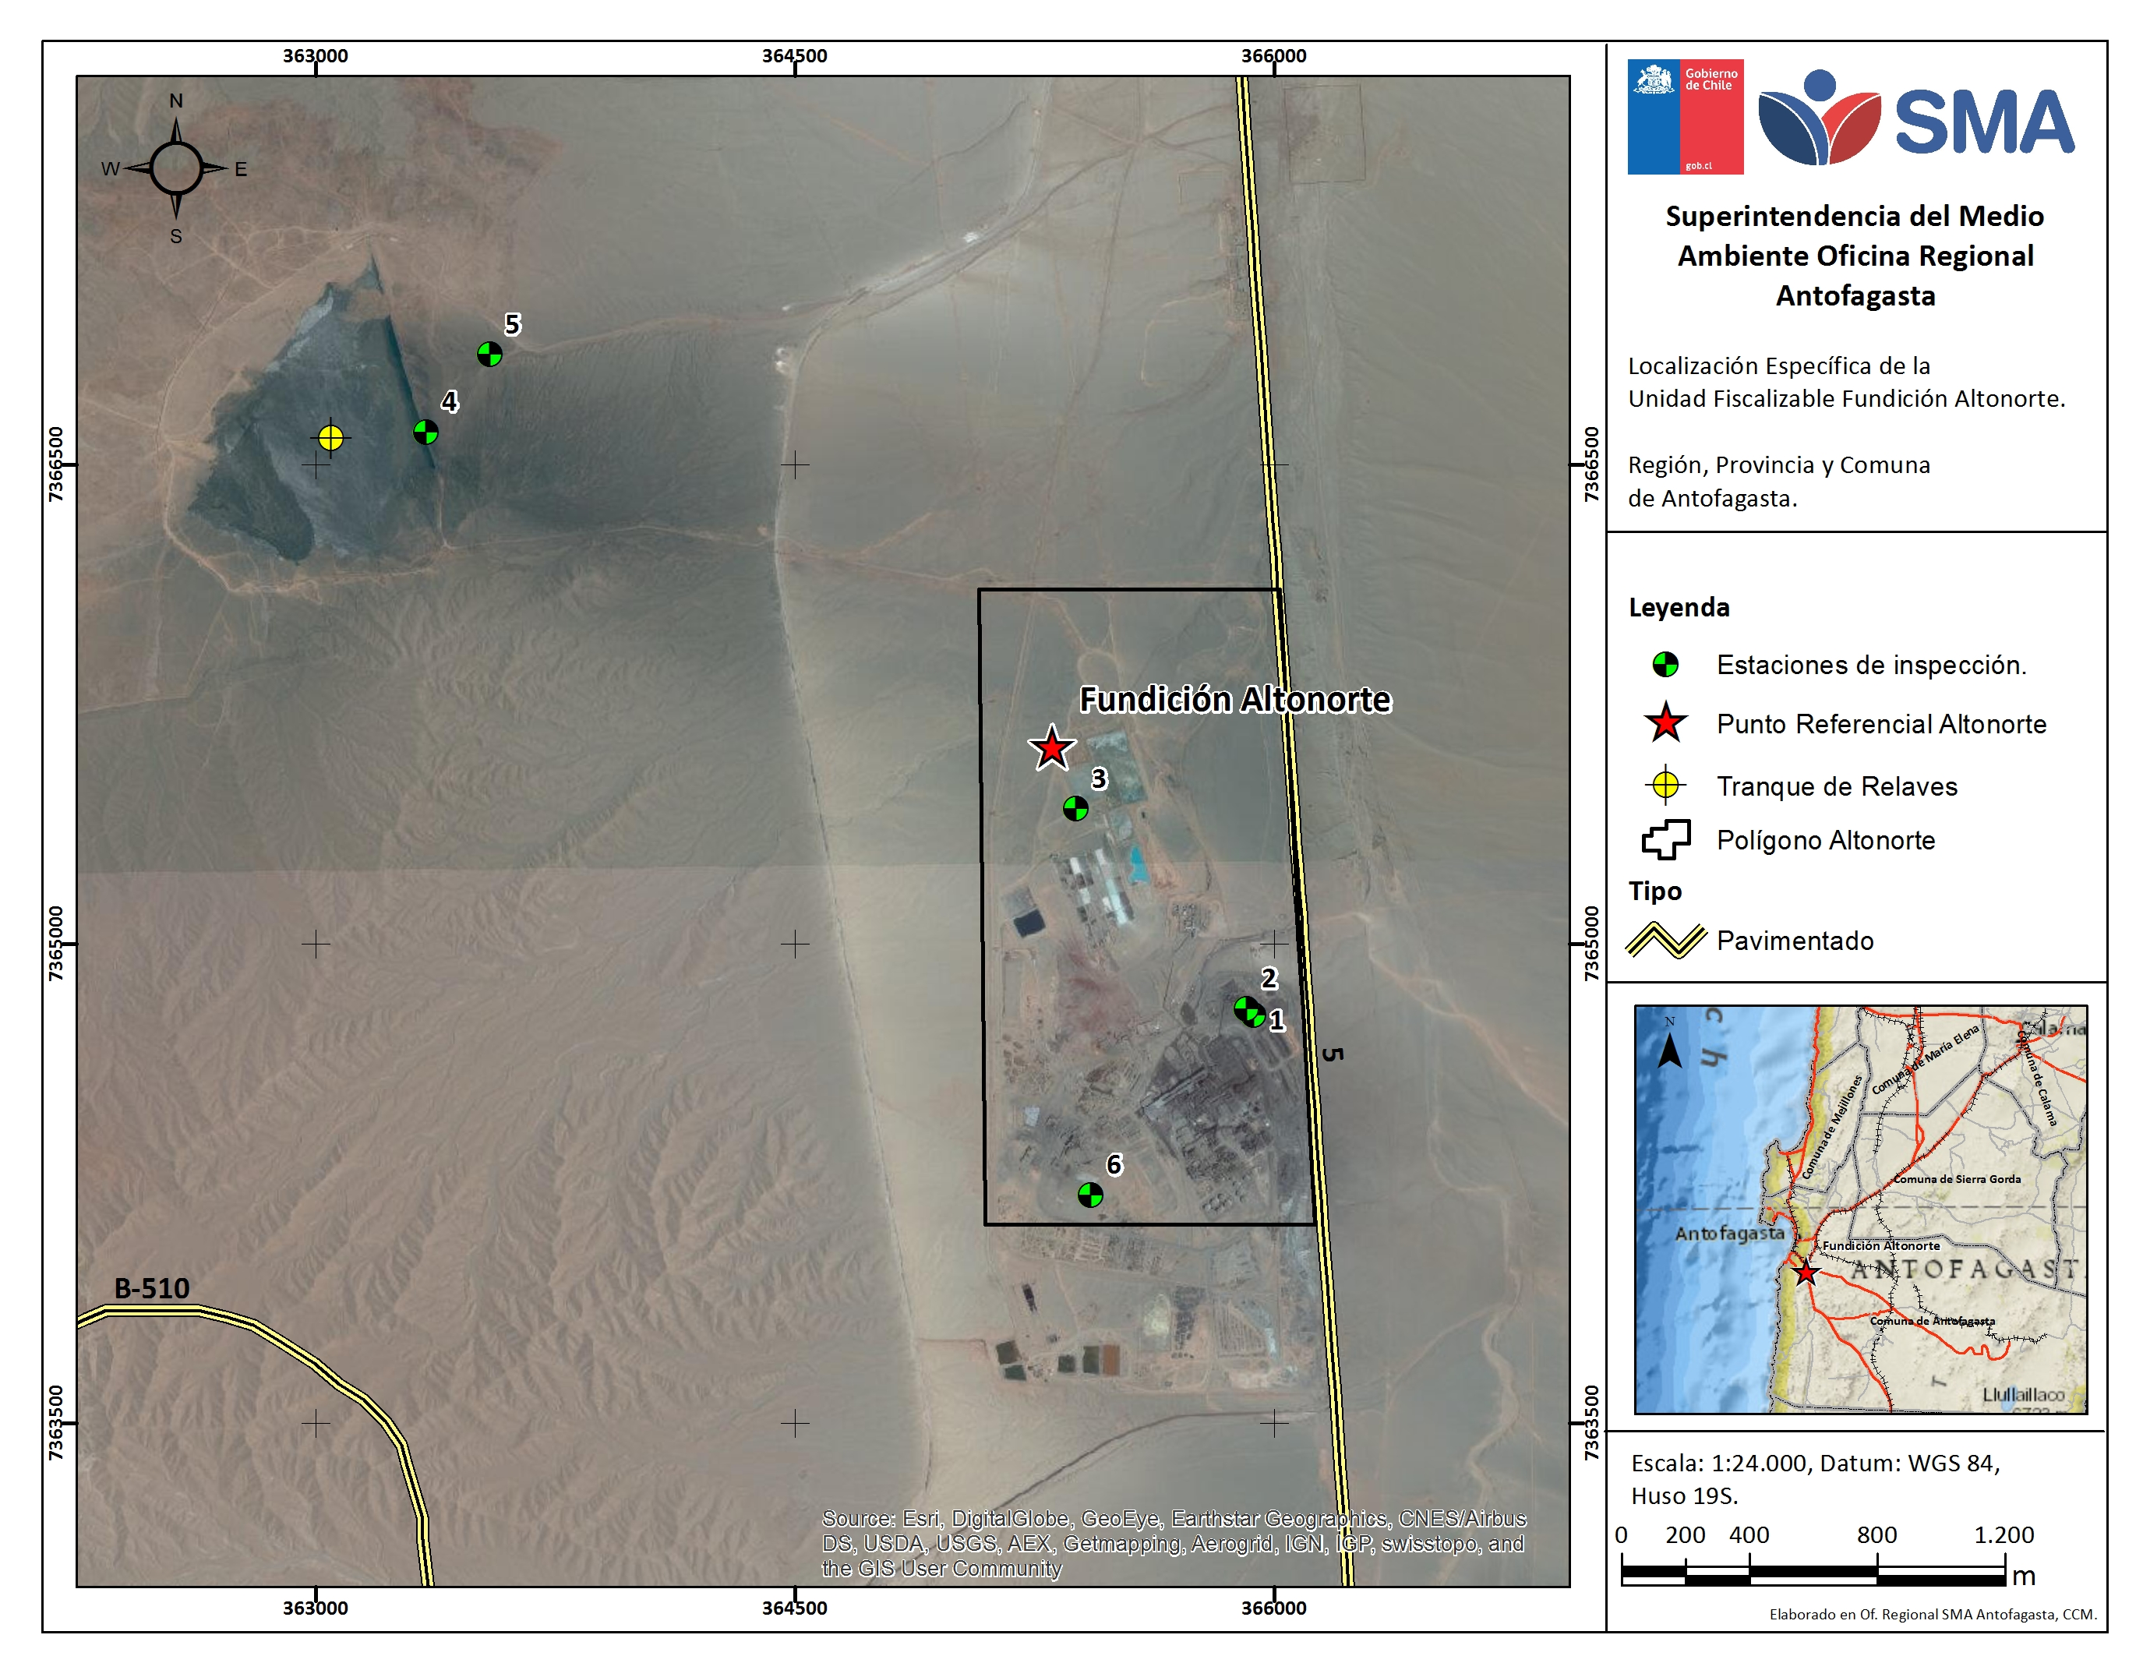

Detalle del Recorrido de la Inspección
N° de estación | Nombre del sector | Descripción estación
1 | Patio de enfriamiento de escoria. | Lugar de enfriamiento de la escoria en estado líquido proveniente del reactor.
2 | Planta de flotación de escorias y molino semi - autógeno (SAG). | Proceso en el cual se recupera el cobre en forma de concentrado.
3 | Depósito de yeso. | Lugar de disposición final del yeso proveniente del tratamiento de efluentes.
4 | Tranque de relave. | Sitio que permite la sedimentación de sólidos allí confinados.
5 | Zanjas de monitoreo en pozo Refimet. | Localizado aguas debajo del tranque de relaves para el monitoreo de la calidad de las aguas subterráneas, que comprende, además, la construcción de 3 zanjas para la detección de potencial afloramiento de agua proveniente del tranque.
6 | Depósito de borras de tostación. | Tranque de almacenamiento y disposición final de la pulpa ácida de As₂S₃ (borra).

HECHOS CONSTATADOS.

Manejo de botadero de escorias.
Número de hecho constatado: | 1 |  |  | Estación N°: 1 y 2.
Exigencias:
RCA N° 388/1995, proyecto “Ampliación y Mejoramiento Ambiental Planta Refimet”. Estudio de Impacto Ambiental, numeral 3.2.4, letra b) Residuos sólidos industriales.
Los residuos sólidos industriales corresponden a desechos de los procesos de Tostación, Fundición y chatarras de los equipos por el reemplazo o reposición de maquinarias,
- Escoria de Fundición
La escoria corresponde a un residuo sólido industrial generado como un subproducto de los procesos de fusión y conversión de concentrado y calcinas.
[…] Este material es extraído del horno en estado fundido a alta temperatura y transportado hasta un sector aledaño. Por otra parte, la escoria generada en los convertidores es reincorporada al horno de reverbero. […]
[…] La producción diaria de escoria de fundición alcanza aproximadamente los 300 TM. […]
[…] Las escorias que no son reincorporadas al proceso de fundición, son almacenadas en un botadero o escorial, ubicado aproximadamente a 300 mts de la sección de fundición. […]
[…]En estos sitios la escoria se solidifica a temperatura ambiente, formando gránulos que contienen aproximadamente entre 1,0 - 1,8% de cobre. Los sitios se encuentran delimitados por pequeños taludes formados por el mismo material, que dividen los sitos, y resisten las fuerzas laterales de desplazamiento de la escoria manteniéndola confinada. […]

RCA N° 39/2000, proyecto “Ampliación Fase III Fundición Altonorte, Antofagasta, II Región”. Considerando 3.
[…]El proyecto consistirá en una serie de modificaciones tecnológicas que permitirán aumentar la capacidad de tratamiento anual de concentrado, las que a continuación se exponen:
[…] g) Construcción de una planta de flotación de escorias. […]
[…] La escoria generada por el Reactor Continuo contendrá aproximadamente un 5% de cobre que deberá ser recuperado. Para la ampliación de la Fundición, el titular ha optado por un proceso de flotación que hace una mejor recuperación de cobre. […]
[…] Las escorias del reactor (1.460 Ton/día) serían retiradas en ollas, mediante un camión de 45 toneladas de capacidad y vertidas en fosos cuadrados, nominales de 72 m. por 8 m., que estarán recubiertos con escoria de reverbero chancada. Estos fosos estarán divididos en 16 secciones separadas de aproximadamente 4 por 9 m.
Cada sección almacenaría un total de aproximadamente 90 toneladas de escoria en una profundidad de aproximada de 0,5 metros.
El enfriamiento se realizaría en forma natural y por adición de agua, la que provoca su fragmentación a tamaño adecuado para permitir su carga y transporte a la planta de flotación. El retiro se realizarla mediante cargadores frontales y camiones. En esta etapa se mantendrá la escoria húmeda a objeto de evitar la emisión de polvo. Esta parte del proceso no requiere chancado mecánico.
En el paso siguiente las escorias serán alimentadas a un molino semi - autógeno (SAG) de 18 pies de diámetro y 9 pies de largo, propulsado por un motor eléctrico de 1.100 Kw. La molienda se efectúa con adición de agua, por lo que en esta etapa no se generará polvo al ambiente. […]

RCA N° 39/2000, proyecto “Ampliación Fase III Fundición Altonorte, Antofagasta, II Región”. Considerando 5.2.
[…] El proyecto contempla la incorporación de un proceso de flotación de escorias, cuya disposición final requiere de un tranque de relaves […]

RCA N° 39/2000, proyecto “Ampliación Fase III Fundición Altonorte, Antofagasta, II Región”. Estudio de Impacto Ambiental, numeral 4.3.1.2. Sistemas y Equipos.
Circuito de Flotación de Escorias
[…] Para el caso de Alto norte, se ha preferido un proceso de flotación que hace una mejor recuperación de cobre. El desecho final contendrá 0,4% de cobre, en circunstancias que con los métodos mencionados anteriormente, queda un 1% de cobre en las escorias. […]
Hechos:
- Durante las actividades de inspección, se constató la existencia de un patio de enfriamiento de escoria proveniente del proceso de fusión (Fotografías 1 y 2). La escoria líquida, con un contenido de 7% de cobre, es depositada (Fotografías 3 y 4) en fosos de 100 m de largo por 4 m de ancho y su base es de material estabilizado, que según lo indicado por el Sr. Cristian Salgado, Superintendente de Calidad de Altonorte, corresponde a tierra con bajos contenidos de sales. Además, el Sr. Salgado indicó que la escoria es enfriada mediante la adición de agua.
- Se verificó en terreno una planta de flotación de escoria consistente de un molino SAG (semi – autógeno, fotografía 5), molino de bolas y circuito de flotación. Se constató la existencia de 11 celdas de flotación (Fotografía 6), 8 denominadas primarias con una capacidad de 20 m³ cada una, y 3 celdas de limpieza de 5 m³ de capacidad cada una, según lo indicó el Sr. Juan Kalice, Supervisor del área. Se constató la existencia de 2 espesadores, uno para relave y el otro de concentrado.
Se verificó en terreno la presencia de un pozo sumidero, el cual según lo indicado por el Sr. Juan Kalice recolecta los derrames producidos en la planta.

Registros
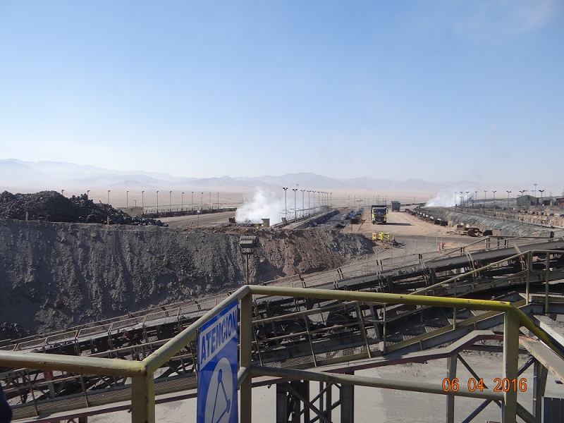 |  |  |  |  | 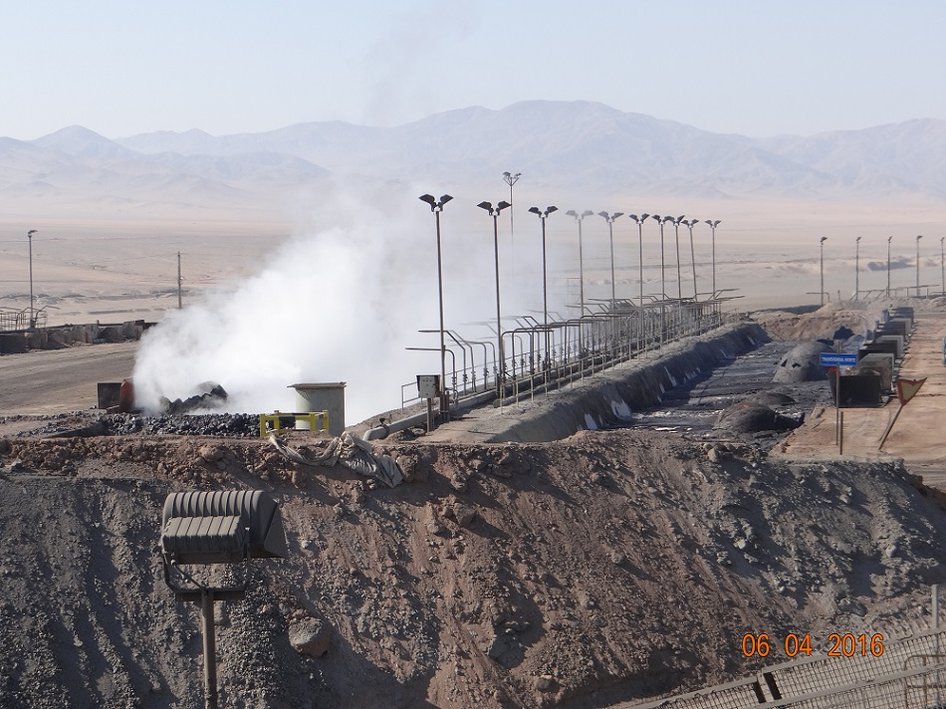
Fotografía 1. |  | Fecha: 06-04-2016. |  |  | Fotografía 2. | Fecha: 06-04-2016.
Coordenadas UTM Datum WGS84 Huso 19 |  | Norte: 7.364.776 | Este: 365.935 |  | Coordenadas UTM Datum WGS84 HUSO 19 | Norte: 7.364.776 | Este: 365.935
Descripción medio de prueba: Vista hacia el patio de enfriamiento de escorias. |  |  |  |  | Descripción medio de prueba: Vista hacia el patio de enfriamiento de escorias.
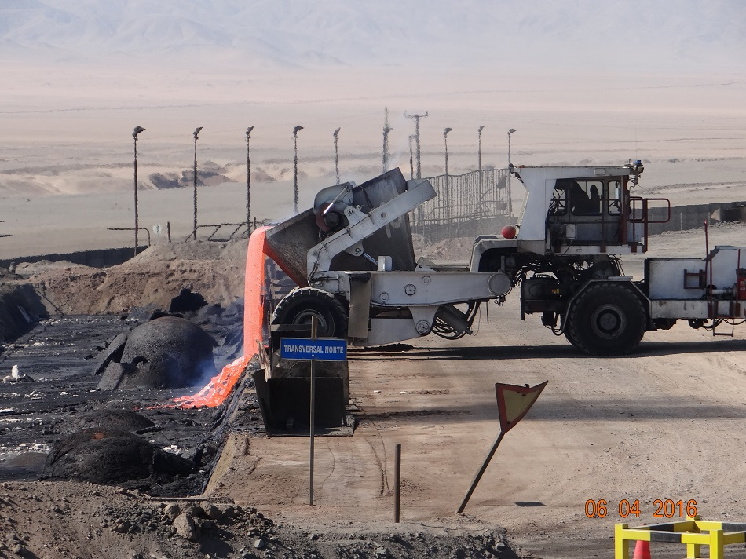 |  |  |  |  | 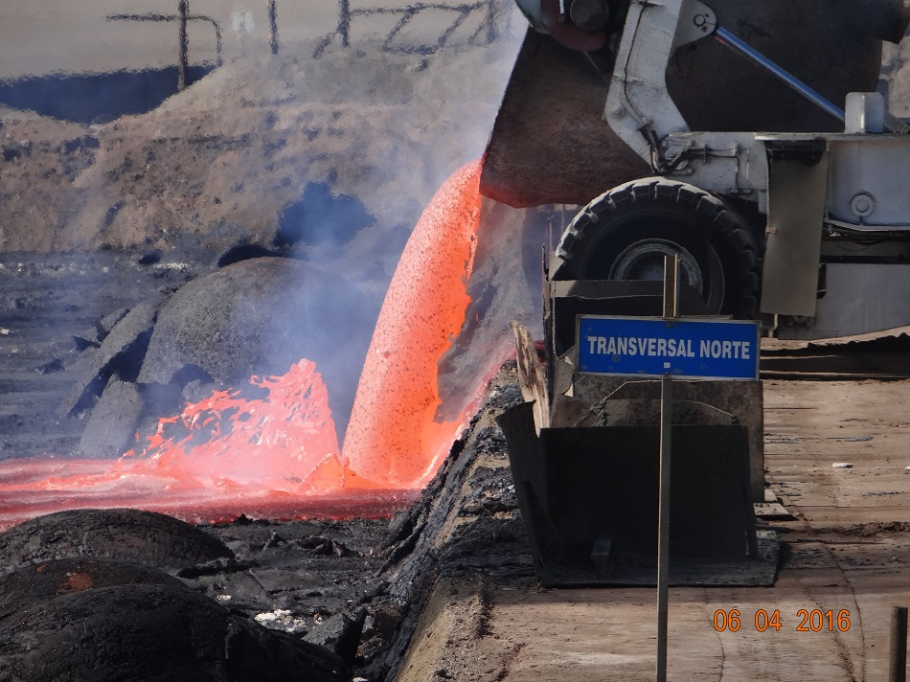
Fotografía 3. |  | Fecha: 06-04-2016. |  |  | Fotografía 4. | Fecha: 06-04-2016.
Coordenadas UTM Datum WGS84 Huso 19 |  | Norte: 7.364.776 | Este: 365.935 |  | Coordenadas UTM Datum WGS84 HUSO 19 | Norte: 7.364.776 | Este: 365.935
Descripción medio de prueba: Vertimiento de escoria líquida transportada en ollas a través de camiones hacia los fosos. |  |  |  |  | Descripción medio de prueba: Vertimiento de escoria líquida transportada en ollas a través de camiones hacia los fosos.

Registros
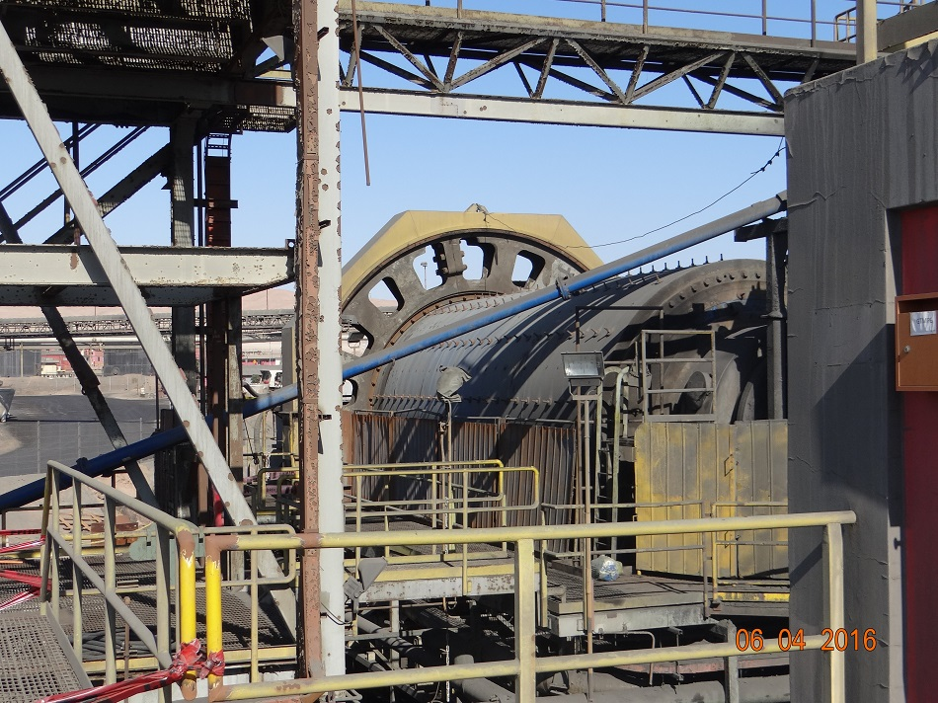 |  |  | 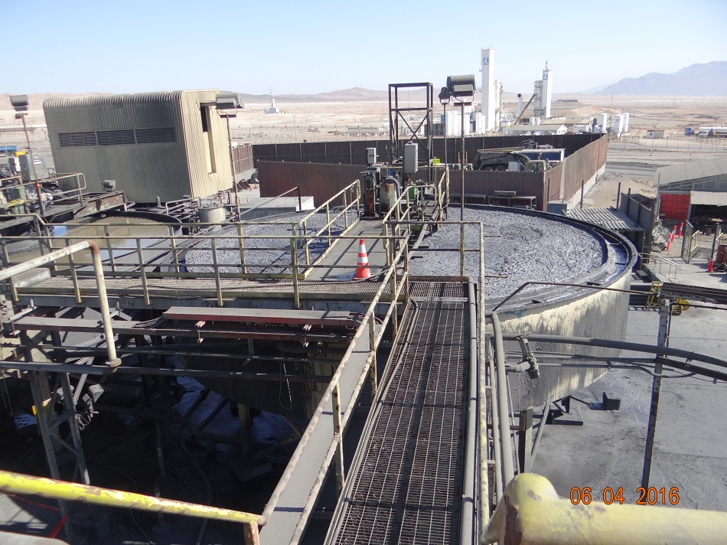
Fotografía 5. | Fecha: 06-04-2016. |  | Fotografía 6. | Fecha: 06-04-2016.
Coordenadas UTM Datum WGS84 Huso 19 | Norte: 7.364.797 | Este: 365.912 | Coordenadas UTM Datum WGS84 HUSO 19 | Norte: 7.364.797 | Este: 365.912
Descripción medio de prueba: Molino semi – autógeno (SAG). |  |  | Descripción medio de prueba: Celdas de flotación para recuperación de cobre.

Manejo de residuos sólidos industriales.
Número de hecho constatado: | 2 | Estación N°: 3 y 6.
Exigencias:

RCA N° 388/1995, proyecto “Ampliación y Mejoramiento Ambiental Planta Refimet”. Estudio de Impacto Ambiental, numeral 3.1.1, letra A) Tostación.
[…] Tranque de Depósito de As₂S₃
Corresponden a depósitos construidos a 2,5 mts por debajo de la superficie del terreno, y se rodea, completamente, con prismas de empréstito para alcanzar la altura de diseño. […]
[…] Los muros y el fondo son lisos y compactados, revestidos de polietileno denso, sellado térmicamente por doble costura en las uniones. […]

RCA N° 388/1995, proyecto “Ampliación y Mejoramiento Ambiental Planta Refimet”. Estudio de Impacto Ambiental, numeral 3.2.4., letra B. Residuos Sólidos Industriales.
Los residuos industriales corresponden a desechos de los procesos de Tostación, Fundición y chatarras de los equipos por el reemplazo o reposición de maquinarias.
Borras de Tostación.
La borra corresponde a un desecho industrial originado en los procesos de enfriamiento y lavado del Tren de gases de Tostación, destinad a condensar y recuperar el trisulfuro de arsénico (As₂S₃) y los sólidos arrastrados por los gases.
La condensación de los gases genera una pulpa ácida de As₂S₃ (borra) que es transportada a través de una tubería de 250 mts, hasta un tranque de almacenamiento y disposición final. […]
[…] Las dimensiones de los tranques diseñados por REFIMET, medidos en el borde superior corresponden a:
tranque N°1: 120 x 120 mts
tranque N°2: 54 x 120 mts
tranque N°3: 54 x 54 mts
Actualmente se encuentra sellado el tranque N°1, manteniéndose en operación los tranques N°2 y N°3 que cuentan con una capacidad aproximada de 14.000 m³ y 10.000 m³ respectivamente.

RCA N° 146/2004, proyecto “Fundición de Materias Primas e Insumos Alternativos”. Considerando 8.8.2. Efluentes.
[…] el proceso de tratamiento de efluentes arsenicales implementado en Altonorte, el cual mediante la adición de lechada de cal, permite la confinación del arsénico y los demás metales en una matriz de yeso que es dispuesta en tranques impermeabilizados, los cuales cuentan con las autorizaciones ambientales necesarias […]

RCA N° 147/2005, proyecto “DIA Proyecto Tostación Oxidante de Concentrados de Molibdenita”. Considerando 9.4 Residuos Sólidos.

Fase de Construcción. […]
[…] La limpieza de los hornos de tostación se ha efectuado reiteradas veces como parte de las labores de mantención de dichos hornos. A consecuencia de estas limpiezas (tanto exterior como interior), se colectaron residuos y polvos provenientes principalmente del interior de los hornos de tostación que poseen arsénico dada las características del material que se procesaba originalmente en ellos, correspondientes a concentrados de cobre con alto contenido de arsénico. Estos residuos o polvos tienen carácter de residuo peligroso dado su contenido de arsénico, y como tales han sido manejados y dispuestos en los tranques de borras arsenicales ubicados al interior de la Fundición, y que cuentan con la debida autorización del Servicio Nacional de Geología y Minería. […]
[…]Los residuos que se generen como producto de la limpieza y mantenimiento general de la planta, serán dispuestos en maxisacos en el tranque de borras arsenicales Nº 2. Este tranque cuenta con aprobación del Servicio Nacional de Geología y Minería para su operación (Resolución N°10/94), y su Plan de Cierre Temporal (Resolución N° 1412/2004) del mismo servicio […]

RCA N° 30/2009, proyecto “Depósitos de Yesos Complejo Metalúrgico Altonorte”. Considerando 3.1.3 Descripción del Proceso.
[…] Atendiendo al carácter de peligrosidad establecido para el residuo generado, y considerando que mediante la configuración operacional definida por el Proyecto Mejoramiento Operacional Fundición Altonorte, aprobado ambientalmente por Res. Exe Nº 212/2007, se aumentará la actual producción de ácido débil a aproximadamente 850 m³/día, este aumento de producción ha hecho evidente la necesidad de modificar el actual sistema de disposición de residuos de la planta de tratamiento de efluentes en el Complejo Metalúrgico Altonorte (depósito de yeso), por uno que asegure que el tratamiento de solidificación del yeso […]
[…] El presente Proyecto, forma parte de los actuales Depósitos de yeso que han operado en el Complejo Metalúrgico Altonorte, los cuales cuentan con sus respectivas resoluciones de autorización de la Autoridad Sanitaria, estas son las siguientes:
Depósito N° 1 y N° 2 con capacidad de 7.000 m³ anteriores a 1999.
Depósito N° 3 con capacidad de 25.000 m³. Resolución N° 4481 del 19.10.99
Depósito N° 4 con capacidad de 50.000 m³. Resolución N° 5922 del 27.12.00
Depósito N° 5 con capacidad de 45.000 m³. Resolución N° 3024 del 15.07.03
Depósito N° 6 con capacidad de 50.000 m³. Resolución N° 495 del 28.02.05 […]

RCA N° 181/2012, proyecto “Disposición de Residuos Peligrosos en Relleno de Seguridad”. Considerando 3.1.
El objetivo del proyecto es realizar la construcción de un re lleno de seguridad para la disposición final de residuos peligrosos, […]
[…] Se persigue la disposición final de:
Yesos provenientes del tratamiento de efluentes derivados del proceso de lavado de gases de las plantas de ácidos de Altonorte y actualmente dispuestos en los depósitos de yesos N° 1, N° 2, N° 3, N° 4, N° 5 y N° 6. […]
[…]Las instalaciones en las que actualmente están dispuestos los residuos fueron aprobadas por las autoridades competentes (Autoridad Sanitaria Región de Antofagasta y Servicio Nacional de Geología y Minería) con anterioridad a la entrada en vigencia del D.S. N° 148/03. […]

RCA N° 181/2012, proyecto “Disposición de Residuos Peligrosos en Relleno de Seguridad”. Considerando 3.1.4.2. Etapa de Operación.
[…] Los residuos se transportarán desde los depósitos de yeso y borra que actualmente están en terrenos de la Fundición Altonorte hacia el nuevo relleno de seguridad. […]
Hechos:
- Se constató la presencia de 6 depósitos de yeso no operativos (Fotografías 7 y 8). Según lo que señaló el Sr. Carlos Henríquez, Superintendente de Medio Ambiente de Altonorte, estos residuos serán trasladados al relleno de seguridad de la faena. Además, indicó que ya no se produce yeso, debido a que la planta de tratamiento de efluentes no se encuentra operativa.
- Se inspeccionó el sector de depósitos arsenicales (Fotografía 9). Según indicó el Sr. Carlos Henríquez, Superintendente del Medio Ambiente, estos residuos fueron extraídos del área y llevados a Hidronor, quedando aún 1 depósito con 26.000 a 28.000 m³ de residuos. Este residuo provino de la planta de tostación, la cual ya no se encuentra operativa.

Registros
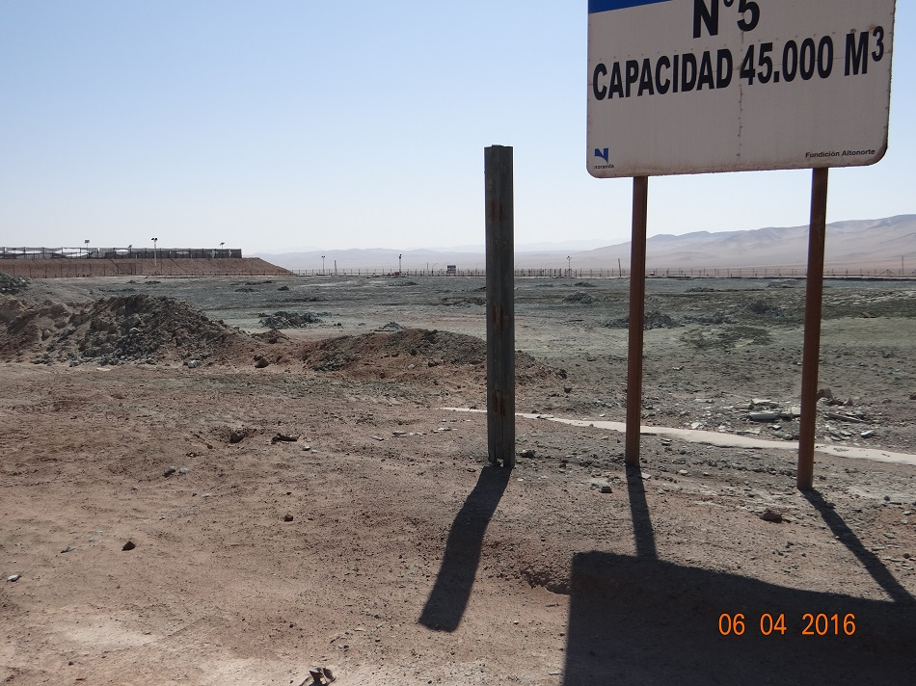 |  |  | 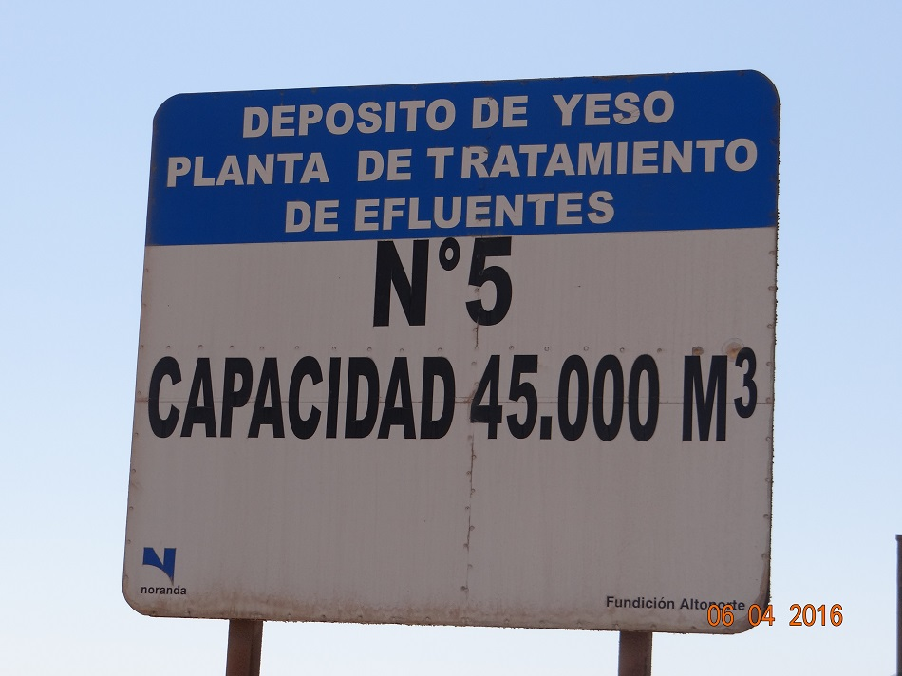
Fotografía 7. | Fecha: 06-04-2016. |  | Fotografía 8. |  | Fecha: 06-04-2016.
Coordenadas UTM Datum WGS84 Huso 19 | Norte: 7.365.422 | Este: 365.379 | Coordenadas UTM Datum WGS84 HUSO 19 |  | Norte: 7.365.422 | Este: 365.379
Descripción medio de prueba: Depósito de yeso N° 5. |  |  | Descripción medio de prueba: Depósito de yeso N° 5.
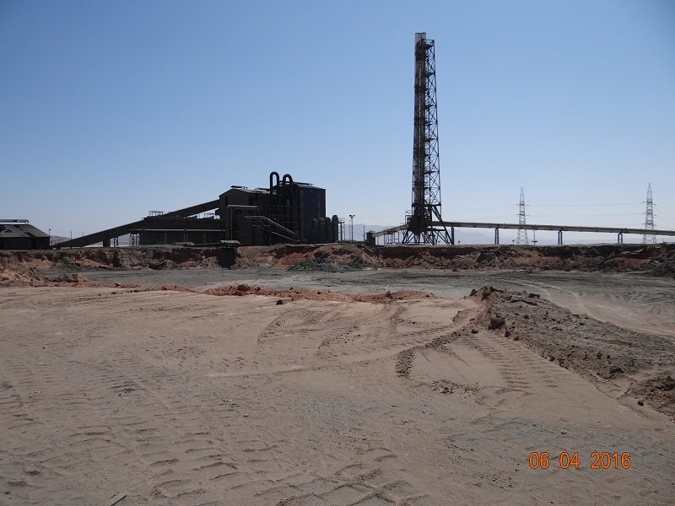
Fotografía 9. |  |  | Fecha: 06-04-2016.
Coordenadas UTM Datum WGS84 Huso 19 |  |  | Norte: 7.364.215 | Este: 365.426
Descripción medio de prueba: Sector de depósito de borras de tostación.

Sistema de conducción y del depósito de relaves.
Número de hecho constatado: | 3 |  |  | Estación N°: 4
Documentación entregada:
- Plan de prevención de riesgos y control de contingencias para infiltraciones y pérdidas de estabilidad del muro del tranque de relaves.
- Detalle del monitoreo (año 2014 – 2015) del tranque de relaves, especialmente en relación con medidas de monitoreo de humedad del muro.
Exigencias:
RCA N° 39/2000, proyecto “Ampliación Fase III Fundición Altonorte, Antofagasta, II Región”. Considerando 3.
[…]. El proyecto consistirá en una serie de modificaciones tecnológicas que permitirán aumentar la capacidad de tratamiento anual de concentrado, las que a continuación se exponen:
[…] h) Construcción de tranque de relave. […]
[…]. Se contempla la construcción de un Embalse de Relaves, ubicado a unos 2,0 kms al Nor-Oeste del recinto de la Planta […].

RCA N° 39/2000, proyecto “Ampliación Fase III Fundición Altonorte, Antofagasta, II Región”. Considerando 5.2.
El proyecto contempla la incorporación de un proceso de flotación de escorias, cuya disposición final requiere de un tranque de relaves en terrenos externos utilizando 36 hectáreas de suelos desérticos, en una quebrada lateral, afluente de la quebrada de Mateo. […].
[…] una vez concluida la ingeniería de detalles del tranque de relaves, el titular entregue un Informe a la COREMA II Región el cual deberá contener i) el detalle del monitoreo del tranque de relaves (especialmente en lo que dice elación con medidas de monitoreo de humedad en el muro de éste); y ii) el Plan de Prevención de Riesgos y Control de Contingencias con los cuales se hará frente a infiltraciones y pérdidas de estabilidad del muro, o cualquier otro evento de riesgo que pueda afectar al tranque de relaves. […]

Estudio de Impacto Ambiental del proyecto “Ampliación Fase III Fundición Altonorte, Antofagasta, II Región” (RCA N° 39/2000). Capítulo 4, numeral 4.3.1.2. Sistemas y Equipos.
[…]. El rebase de la celda scavenger retorna a la celda rougher y la cola de la celda scavenger será el relave final para descarte, que será bombeado al tranque de relaves. El tranque permitirá la sedimentación de sólidos que serán confinados allí. El agua clara será retornada al proceso, estimándose un consumo de 0,5 a 0,7 m³ de agua, por tonelada de escoria tratada. […]

Estudio de Impacto Ambiental del proyecto “Ampliación Fase III Fundición Altonorte, Antofagasta, II Región” (RCA N° 39/2000). Anexo II. Estudio Conceptual Tranque de Relaves Altonorte, numeral 3.1 Bases del Diseño.
[…] Los relaves serán espesados hasta una concentración en peso de un 58%. No obstante debe considerarse un rango de entre 52 y 58% como concentración de pulpa. […]

RCA N° 146/2004, proyecto “Fundición de Materias Primas e Insumos Alternativos”. Considerando 18.5.
[…] La aprobación de depositación de los relaves en el Tranque autorizado por SERNAGEOMIN, quedará sujeta sólo a aquellos relaves que provengan del proceso de flotación de minerales de cobre. En consecuencia no se podrán disponer los relaves provenientes del tratamiento de los refractarios de fundición.

Estudio de Impacto Ambiental del proyecto “Fundición de Materias Primas e Insumos Alternativos” (RCA N° 146/2004). Capítulo 2, numeral 2.2.5.2. Efluentes Líquidos.
[…] El relave corresponde al descarte de la planta de flotación de escoria, el cual es conducido hacia el tranque de relaves con que cuenta Altonorte. La tasa anual de generación de relaves bordea los 500.000 m³.
El tranque de relave fue diseñado para una producción de 1.400 ton/día, para una vida útil de 12 años. […]

RCA N° 212/2007, proyecto “Mejoramiento Operacional Fundición Altonorte”. Considerando 3.2.3 Efluentes Líquidos, 3.2.3.2. Fase de Operación.
[…]. Respecto de la nueva tasa de relaves que será conducido hacia el tranque (786.000 tpa en base seca), el Titular declara que este aumento no tendrá implicancias en la infraestructura de transporte […]
[…]. Finalmente, el aumento de la tasa de disposición de relaves producirá una disminución de la vida útil del tranque de relave. La disminución será proporcional al aumento en la tasa de generación de escoria con respecto a la situación, […] la vida útil del tranque se reducirá a 16 años, con respecto a los 32,5 años autorizados mediante Resolución N°1811 de SERNAGEOMIN (Ver Anexo G de la Adenda Nº 1 a la DIA). […]

Hechos:
- Durante las actividades de inspección se visitó el tranque de relaves, en donde se observó la impermeabilización aguas arriba del talud del muro (Fotografías 10 y 11). El Sr. Carlos Henríquez, Superintendente de Medio Ambiente de Altonorte, señaló que este muro tiene una cota de 575 m.s.n.m., agregando que no se generan laguna de aguas claras y que por lo mismo no se ha estado realizando recirculación de agua hacia la planta.
- El Sr. Juan Kalice, Supervisor de la Planta de Flotación, indicó que el porcentaje de sólidos en peso del relave está entre 65% a 67% y que la producción estándar depositada del relave es de 2.000 toneladas por día. Estos valores difieren a lo estipulado en numeral 3.1 del Anexo II del proyecto aprobado por RCA N° 39/2000, el cual establece que para los relaves se considerará una concentración de pulpa de entre 52 y 58%.
Respecto a la producción estándar de relave de 2.000 ton/día, de acuerdo a lo declarado por el Sr. Juan Kalice durante la inspección ambiental, difiere de lo indicado en el numeral 2.2.5.2 del capítulo 2 del EIA aprobado con RCA N° 146/2004, estableciendo una producción de 1.400 ton/día.
- El Sr. Carlos Henríquez informó que el tranque de relaves se encuentra operativo desde el año 2001.
- El Sr. Cristian Salgado, Superintendente de Calidad, indicó que sólo se depositan en el tranque los relaves del proceso de flotación de escorias.
- El Sr. Carlos Henríquez, señaló que en la base del muro del tranque de relaves fue construido un diente de empréstito para evitar filtraciones.
- Se observó que el talud del muro aguas abajo se encuentra sin humedad.
Resultado examen de Información:
Del examen de información realizado por SERNAGEOMIN (Anexo 4) a la documentación solicitada durante la inspección y remitida por el Titular a través de Carta GG AN 77/2016 del 18 de abril de 2016 (Anexo 2), es posible indicar que:

- Solicitud de Plan de prevención de riesgos y control de contingencias.

  - El Titular entregó el Plan de Gestión de Peligro de Catástrofe “Colapso Embalse de Relave”, que tiene por objetivo asegurar la implementación de los controles preventivos y controles mitigantes para el Peligro de Catástrofe identificado en la Planta de Tratamiento de Escoria. Presenta Alcances, Responsabilidades, Plan de Gestión, etc. No entrega detalles adicionales respecto a lo solicitado.

  - El Titular informó el Plan operacional embalse de relaves "Operación Fase 2", documento guía para la operación del embalse de relaves. En el punto 6 indica la activación del plan de contingencias, frente a las siguientes situaciones:

    - Ocurrencia de una precipitación con T > 100 años.
    - Ocurrencia de un sismo.
    - Rotura de líneas de transporte de relaves.
    - Corte de energía eléctrica.
    - Limpieza de piscina de emergencia.
    - Incidente con operador que realiza inspección.
    - Detección de infiltraciones en el muro.
    - Pérdidas de Estabilidad de Muro.

  - También adjuntó la Matriz de Riesgo, como complemento de la guía de gestión de peligro de catástrofes, frente a los eventos de pérdida de contención de tranques de relave, erosión del viento sobre relaves y rotura de líneas de relaves.

  - El Titular, además, proporcionó el Informe auditoría Tranque de Relaves Fundición Altonorte. Informe realizado en el año 2002, respecto a la revisión de las obras y operación del tranque de relaves, se indica que fueron construidas aplicando factores que aseguran la estabilidad global del tranque.

  - Respecto a lectura del nivel freático en piezómetros aguas abajo del embalse de relaves, se indica que éste corresponde a un procedimiento interno del Titular, para la lectura del nivel freático en los piezómetros del muro de relaves. En el punto 6 incluye un plan de contingencia en caso de detección de agua en piezómetros del muro.

- Respecto del punto a (Solicitud de Plan de prevención de riesgos y control de contingencias), el Titular no acreditó que los documentos presentados (Anexo 7), posterior a la inspección ambiental, fueron evaluados por la COREMA II Región, de acuerdo a lo indicado en el Considerando 5.2 de la RCA N° 39/2000.

- Detalle Monitoreo del Tranque de Relaves.

  - El Titular presentó el detalle del monitoreo de los años 2014 y 2015 de los piezómetros 1, 2, 3, 4 y 5, de los cuales el 1, 2 y 3 se encuentran ubicados en el muro del depósito de relaves; en todas las mediciones presentadas (48 mediciones el 2014 y 48 mediciones el 2015), ninguna presenta nivel de agua, siendo las profundidades de los pozos: PZ-1 29m; PZ-2 41m y PZ-3 19m.
Para este punto la información presentada es consistente con lo solicitado y respalda que no hay humedad que el Titular haya detectado en el muro, mediante mediciones en los piezómetros.
Registros
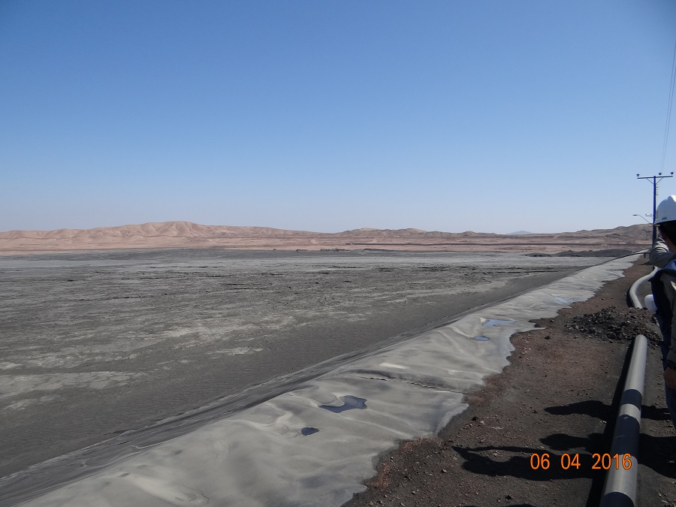 |  |  |  |  | 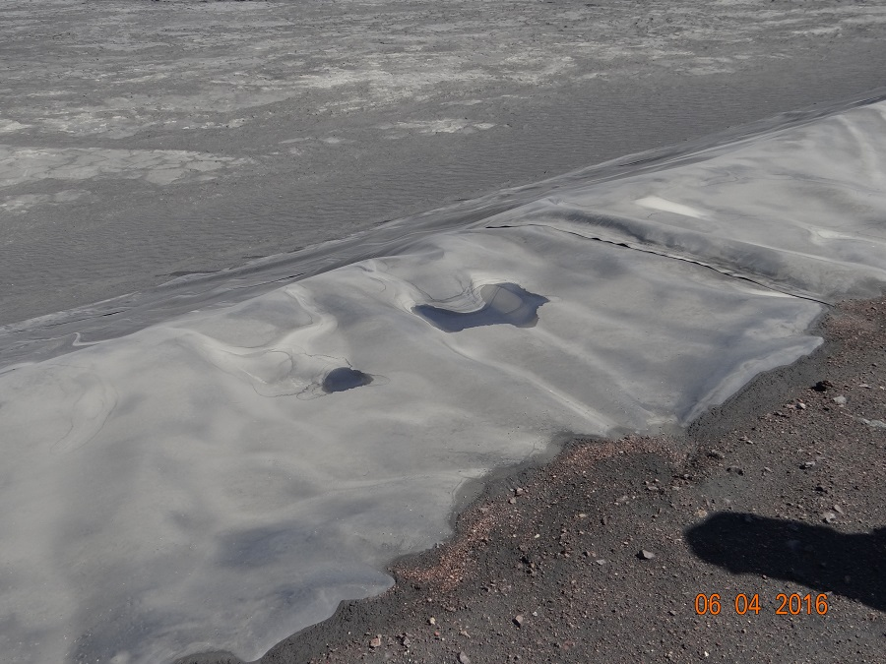
Fotografía 10. |  | Fecha: 06-04-2016. |  |  | Fotografía 11. | Fecha: 06-04-2016.
Coordenadas UTM Datum WGS84 Huso 19 |  | Norte: 7.366.601 | Este: 363.345 |  | Coordenadas UTM Datum WGS84 HUSO 19 | Norte: 7.366.601 | Este: 363.345
Descripción medio de prueba: Tranque de relaves con carpeta de impermeabilización. |  |  |  |  | Descripción medio de prueba: Tranque de relaves con carpeta de impermeabilización.

Intervención/Afectación de cursos de agua.
Número de hecho constatado: | 4 | Estación N°: 5
Documentación entregada:
- Plano cartográfico con la distribución y dimensiones (especificando unidades) de las zanjas de detección de potenciales afloramientos de aguas, provenientes del tranque de relaves.
Exigencias:
RCA N° 39/2000, proyecto “Ampliación Fase III Fundición Altonorte, Antofagasta, II Región”. Considerando 7.
Que el Titular del proyecto deberá dar seguimiento a la evolución de las variables ambientales vinculadas a la ejecución del proyecto, junto con un análisis periódico de la efectividad de las medidas de mitigación, reparación, compensación y de prevención de riesgos definidas en el Estudio de Impacto Ambiental […] en particular a lo siguiente: […]
d) Calidad de Aguas Subterráneas.
Con el fin de poder evaluar el efecto de la permanencia del tranque de relaves sobre la calidad de las aguas subterráneas, se realizará un monitoreo, en el pozo "Refimet", ubicado aguas debajo de dicha obra.
Sin perjuicio de lo anterior, se construirán tres zanjas, en forma perpendicular al eje del muro (aguas abajo), de manera de detectar el potencial afloramiento de aguas provenientes del tranque, aguas que serán analizadas una vez detectada su presencia. La ubicación de los drenes serán aquellos descritos en el Anexo 11 del Estudio de Impacto Ambiental.
El monitoreo de aguas subterráneas se realizará trimestralmente, y los parámetros a analizar serán; arsénico, azufre y cobre, principalmente. […]

RCA N° 39/2000, proyecto “Ampliación Fase III Fundición Altonorte, Antofagasta, II Región”. Estudio de Impacto Ambiental, Anexo II, Estudio Conceptual Tranque de Relaves Altonorte, numeral 3.3, g) Obras de Drenaje y Monitoreo.
[…] se consulta la construcción de 3 zanjas de 5,0 m de profundidad aguas abajo de la traza final del embalse. Estas quedarán distanciadas a 150 m entre sí y se les dará un 1% de pendiente hacia aguas abajo, a fin de que cualquier afloramiento de agua sea evacuado gravitacionalmente. La pendiente del valle del orden de un 3%, significa que cada zanja tendrá una longitud del orden de 170 m. Obviamente con el objeto de poder hacer mediciones de parámetros de estas posibles filtraciones, al inicio de estas zanjas, se considerará un sector de mayor profundidad local para materializar pozos de muestreo […]
Hechos:
- Durante las actividades de inspección, se observaron la zanjas N° 1 (Fotografías 12 y 13) y N° 2 perpendiculares al muro del tranque de relaves, utilizadas para detectar posibles afloramientos.
- Se observaron 5 piezómetros, según lo que indicó el Sr. Felipe Pessa, Ingeniero de Medio Ambiente, se realizan mediciones trimestrales de los niveles freáticos. Además, precisa que existe un pozo de monitoreo denominado REFIMET al cual se le realizan mediciones de los parámetros cobre, arsénico y azufre.
Resultado examen de Información:
Del examen de información realizado por SERNAGEOMIN (Anexo 4) a la documentación solicitada durante la inspección y remitida por el Titular a través de Carta GG AN 77/2016 del 18 de abril de 2016 (Anexo 2), es posible indicar que:
- Respecto del plano cartográfico con la distribución de las zanjas de detección de afloramiento de agua (Anexo 7), es posible indicar que no coinciden las dimensiones de éstas de acuerdo a lo informado por el Titular (Tabla 1), tanto en distancia entre sí, longitud y profundidad (Figura 3) con lo establecido en las exigencias antes citadas.
A mayor abundamiento con lo antes expuesto, el Titular indicó que las zanjas de detección de afloramiento de agua tienen una profundidad de 2,3 m para la N° 1; 2 m para la N° 2; y 1,4 m para la zanja N° 3, siendo distinto a lo expuesto en el numeral 3.3 g) del Anexo II del EIA aprobado por RCA N° 39/2000, que estableció una profundidad para estas zanjas de 5 m. Además, con las coordenadas UTM Datum WGS 84 enviadas por el Titular (Tabla 1) se pudo medir, a través del software ArcMap 10.2.2.3552 (Figura 3), que entre la zanja N° 1 y 2 hay un distanciamiento aproximado de 55 m, mientras que entre la zanja N° 2 y N° 3 hay una separación de aproximadamente 540 m. Estas longitudes tampoco coinciden con el numeral antes indicado, el cual señala que entre las zanjas habrá una separación de 150 m entre sí.

Registros
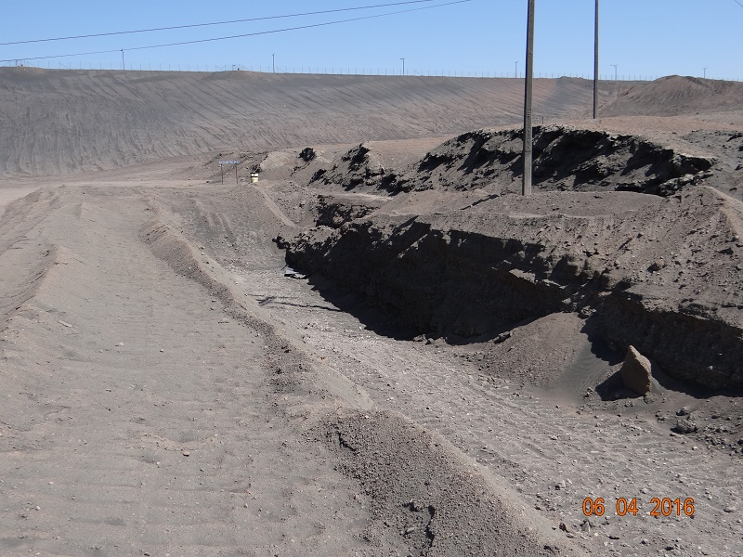

Fotografía 12. |  | Fecha: 06-04-2016.
Coordenadas UTM Datum WGS84 Huso 19 | Norte: 7.366.844 |  | Este: 363.545
Descripción medio de prueba: Vista de Norte a Sur de la Zanja N° 1 aguas debajo del tranque de relaves, asociada al Piezómetro N° 4.
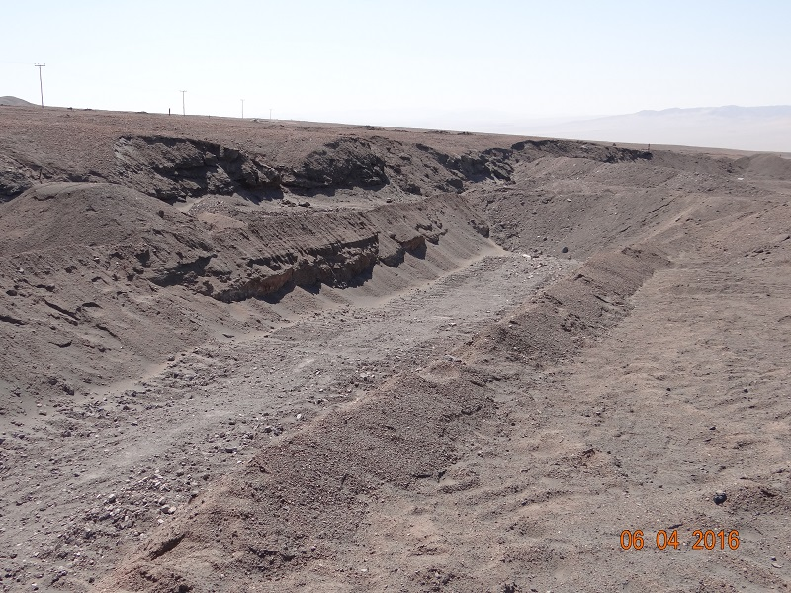
Fotografía 13. |  | Fecha: 06-04-2016.
Coordenadas UTM Datum WGS84 HUSO 19 | Norte: 7.366.844 |  | Este: 363.545
Descripción medio de prueba: Vista de sur a norte de la Zanja N° 1 aguas debajo del tranque de relaves, asociada al Piezómetro N° 4.
Tabla 1.
Descripción de medio de prueba: Tabla con las dimensiones de las zanjas de detección de infiltraciones aguas debajo del tranque de relaves. Información extraída del plano G02-0870-41PL-030 del Anexo 7.
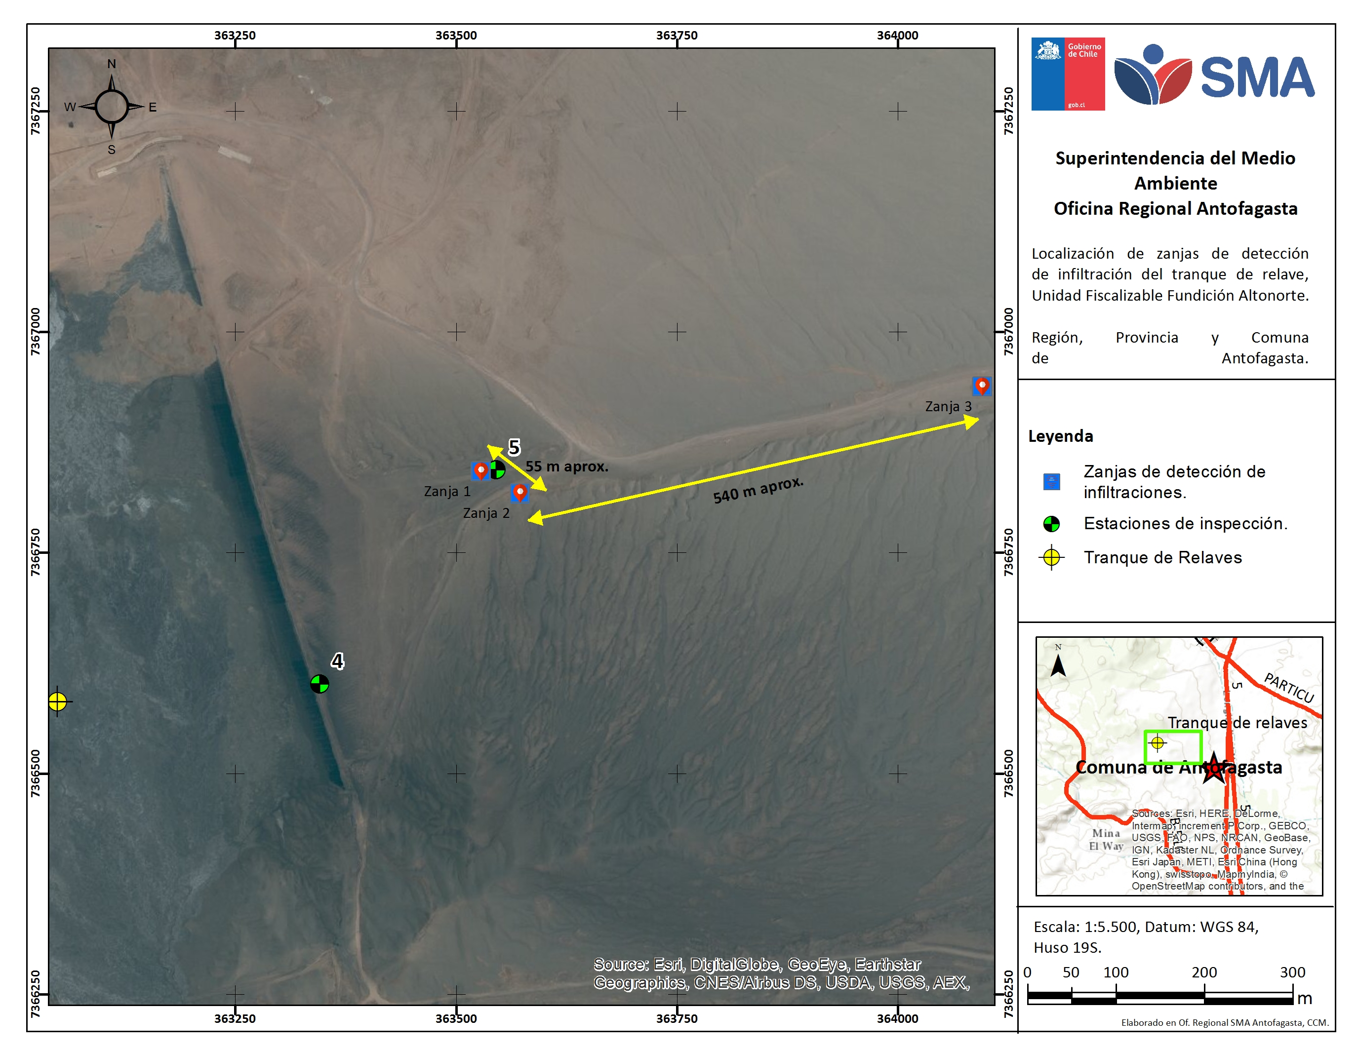
Figura 3.
Descripción de medio de prueba: Mapa con las distancias (en metros) entre las zanjas de detección de infiltraciones del tranque de relaves de la unidad fiscalizada, de acuerdo a las dimensiones reportadas por el Titular (Tabla 1). (Fuente: Elaboración propia con software ArcMap 10.2.2.3552 de ESRI).

CONCLUSIONES.
De los resultados de las actividades de fiscalización, asociadas a los Instrumentos de Gestión Ambiental indicados en el punto 3, se puede indicar que los principales hallazgos se presentan a continuación. Al respecto de los hechos que no constituyeron hallazgos, estos se encuentran descritos en el acta de fiscalización ambiental (Anexo 1):
N° Hecho constatado | Materia específica objeto de la fiscalización ambiental. | Exigencia asociada | Hallazgo
3 | Sistema de conducción y del depósito de relaves. | RCA N° 39/2000. Anexo II del EIA, numeral 3.1.  […] Los relaves serán espesados hasta una concentración en peso de un 58%. No obstante debe considerarse un rango de entre 52 y 58% como concentración de pulpa. […]. | Se indicó durante la inspección ambiental que el porcentaje de sólidos en peso del relave está entre 65% a 67%, siendo distinto al valor aprobado por la RCA N° 39/2000 de entre un 52 y 58% de concentración de pulpa.
3 | Sistema de conducción y del depósito de relaves. | RCA N° 146/2004. Capítulo 2, numeral 2.2.5.2 del EIA.  […]El relave corresponde al descarte de la planta de flotación de escoria, el cual es conducido hacia el tranque de relaves con que cuenta Altonorte. La tasa anual de generación de relaves bordea los 500.000 m³.  El tranque de relave fue diseñado para una producción de 1.400 ton/día, para una vida útil de 12 años. […] | Se declaró durante la actividad de inspección ambiental que la producción estándar depositada del relave es de 2.000 toneladas por día, lo cual difiere a lo aprobado por la RCA N° 146/2004 que estableció una producción de 1.400 ton/día.
3 | Sistema de conducción y del depósito de relaves. | RCA N° 39/2000. Considerando 5.2.  […] una vez concluida la ingeniería de detalles del tranque de relaves, el titular entregue un Informe a la COREMA II Región el cual deberá contener […] y ii) el Plan de Prevención de Riesgos y Control de Contingencias con los cuales se hará frente a infiltraciones y pérdidas de estabilidad del muro, o cualquier otro evento de riesgo que pueda afectar al tranque de relaves. […] | El Titular no acreditó que los documentos presentados, posterior a la inspección ambiental, relacionados con Plan de prevención de riesgos y control de contingencias (Anexo 7), fueron evaluados por la COREMA II Región, de acuerdo a lo comprometido.
4 | Intervención/Afectación de cursos de agua. | RCA N° 39/2000. Anexo II del EIA, numeral 3.3, g).  […] se consulta la construcción de 3 zanjas de 5,0 m de profundidad aguas abajo de la traza final del embalse. Estas quedarán distanciadas a 150 m entre sí […]. La pendiente del valle del orden de un 3%, significa que cada zanja tendrá una longitud del orden de 170 m […]. | El Titular indicó que las zanjas de detección de afloramiento de agua tienen una profundidad de 2,3 m para la N° 1; 2 m para la N° 2; y 1,4 m para la zanja N° 3, siendo distinto a lo expuesto en el numeral 3.3 g) del Anexo II del EIA aprobado por RCA N° 39/2000, que estableció una profundidad para estas zanjas de 5 m. Además, se midió la distancia, a través del software ArcMap 10.2.2.3552 (Figura 3), existente entre la zanja N° 1 y N°2 encontrando un distanciamiento aproximado de 55 m, mientras que entre la zanja N° 2 y N° 3 hay una separación de aproximadamente 540 m. Estas longitudes tampoco coinciden con el numeral antes indicado, el cual señala que entre las zanjas habrá una separación de 150 m entre sí.

DOCUMENTACIÓN SOLICITADA Y ENTREGADA.
N° | Hecho Constatado | Documento solicitado | Plazo de entrega | Fecha entrega | Observaciones
1 | 3 | Plan de prevención de riesgos y control de contingencias para infiltraciones y pérdidas de estabilidad del muro del tranque de relaves. | 13-04-2016 | 18-04-2016 | El Titular solicitó y se le autorizó plazo adicional para la entrega de los documentos (Anexos 5 y 6).
2 | 3 | Detalle del monitoreo (año 2014 – 2015) del tranque de relaves, especialmente en relación con medidas de monitoreo de humedad del muro. | 13-04-2016 | 18-04-2016
3 | 4 | Plano cartográfico con la distribución y dimensiones (especificando unidades) de las zanjas de detección de potenciales afloramientos de aguas, provenientes del tranque de relaves. | 13-04-2016 | 18-04-2016

ANEXOS.
Anexo N° | Nombre Anexo
1 | Acta de Inspección Ambiental.
2 | Carta GG AN 77/2016 del 18 de abril de 2016, con la que el Titular envía a la SMA los documentos e información requerida en el acta de inspección ambiental.
3 | Oficio Ord. MZN N° 163/2016 de la SMA en donde solicita a SERNAGEOMIN el análisis de la información solicitada en el acta de inspección ambiental.
4 | Oficio Ord. N° 3052 del 12 de mayo de 2016 de la Dirección Regional SERNAGEOMIN Antofagasta, que responde análisis de información encomendada por la SMA.
5 | Carta GG AN 75/2016 del 11 de abril de 2016, con la que el Titular solicita a la SMA ampliación de plazo para la entrega de los documentos requeridos en el acta de inspección ambiental.
6 | Oficio Ord. MZN N° 146/2016 con el que la SMA autoriza al Titular la ampliación de plazos para el envío de información solicitada en acta de inspección ambiental.
7 | Documentos adjuntos a Carta GG AN 77/2016 del 18 de abril de 2016 enviada por el Titular.

